Question 3 : Comment analyser la structure sociale actuelle ?
Etape 1 : Introduction (10’)
Nés sous la même étoile
https://www.youtube.com/watch?v=rn_UjJN3YQU

Etape 2 : Bilan du questionnaire (10’)
En groupe, vous comparerez vos réponses et complèterez éventuellement votre trace écrite.
Pour revoir la vidéo : http://acver.fr/2h2

- Quels sont les différents critères de différenciation sociale dans les sociétés post-industrielles ?
- Quelle est la conséquence de cettte multiplicité des critères de différenciation sociale ?
- Quelles sont les trois formes de capitaux repérées par P. Bourdieu ? Décrivez-les.
- Qu’est-ce que « l’espace des styles de vie » ?
- Quelles sont les trois classes sociales définies par P. Bourdieu ? Qu’est-ce qui les différencie ?
- Qu’est-ce que la nomenclature des PCS ?
- À partir de quels critères cette nomenclature a-t-elle été construite ?
- Quelle est l’utilité de cette nomenclature ?

Etape 3 : Vérification des connaissances (50’)
Exercice 1 : L’espace des styles de vie selon Pierre Bourdieu
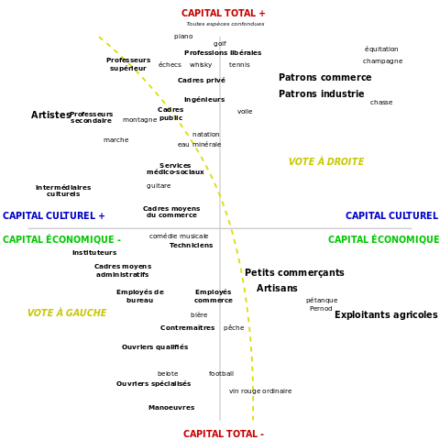
- A partir de leur position dans le schéma, décrivez le volume et la structure du capital qui caractérisent les instituteurs.

- Pour quelles raisons le graphique mentionne-t-il des pratiques culturelles, des loisirs, des types de consommation alimentaire ?

- Le trait en pointillé sépare les parties dominantes et dominées de l’espace social. Où les dominants se trouvent-ils sur le schéma ? Expliquez.

Exercice 2 : A quoi sert la grille des PCS ? L’exemple des pratiques culturelles

Ne sont jamais allés au cours de leur vie...
(sur 100 personnes de chaque groupe)

Sur 100 personnes de chaque groupe | Parc scientifique | Exposition | Galerie d’art | Musée
Agriculteurs | 62 | 63 | 78 | 31
Artisans commerçants et chefs d’entreprise | 52 | 35 | 54 | 18
Cadres et professions intellectuelles supérieures | 29 | 17 | 31 | 6
Professions intermédiaires | 43 | 35 | 49 | 13
Employés | 65 | 54 | 68 | 26
Ouvriers | 68 | 69 | 79 | 35
Inactifs | 62 | 51 | 60 | 28
Ensemble | 54 | 48 | 61 | 23
Source : DEPS, ministère de la culture et de la communication, 2008

- Faites une phrase avec deux données de votre choix.
- Pour ces quatre pratiques culturelles, repérez où se situe chaque PCS par rapport à la moyenne.
- Que constatez-vous ?
- A partir de cet exemple, à quoi peut servir la nomenclature des PCS ?

Etape 4 : Tâche finale (50’)
EC2 : Montrez, à partir de ce document, que la durée d’écoute de la télévision peut être analysée à l’aide d’une multiplicité de critères de différenciation sociale.

